# Prácticas de Bases de Datos Distribuidas

**Nombre del Alumno:** Cabrera Garibaldi Hernán Galileo

**Nombre del Profesor:** Jorge A. Rodríguez Campos

**Nombre de la materia:** Bases de Datos Distribuidas

**Clave:** 2947 (Optativa)

**Grupo:** 1

**Nombre de la práctica:** Diseño del Esquema de Fragmentación

**Número de práctica:** 4

**Fecha de entrega:** 29 de octubre del 2020

**Semestre:** 2021-1

# Objetivo

Poner en práctica los conceptos de fragmentación y sus diversos tipos a través de su implementación en un ambiente distribuido de 2 nodos

# Introducción

Para esta práctica se realizará el diseño de una base de datos Distribuida, esto se ve en el tema 02 y se utilizará una fragmentación Híbrida o mixta, de esta forma se hará una fragmentación derivada horizontal y fragmentación vertical

# Desarrollo de la práctica

# Convenciones para el nombrado de Fragmentos

|  |  |  |
| --- | --- | --- |
| Nombre del Fragmento | Expresión del fragmento | Ubicación |
| F_HGCG_PAIS_1 | $$P1=σregion_{eco}='A'(P)$$ | N1 |
| F_HGCG_PAIS_2 | $$P2=σregion_{eco}='B'(P)$$ | N2 |
| F_HGCG_SUSCRIPTOR_1 | $$S1=πsuscriptor_{id}, num_{tarjeta} (suscriptor)$$ | N1 |
| F_HGCG_SUSCRIPTOR_2’ | $$S2'=πsuscriptor_{id}, num_{tarjeta},ap_{pat},ap_{mat},pais_id (suscriptor)$$ |  |
| F_HGCG_SUSCRIPTOR_2 | $$S2=S2^{'}∝pais_{id} P1$$ | N2 |
| F_HGCG_SUSCRIPTOR_3’ | $$S3'=S2^{}∝pais_{id} P1$$ |  |
| F_HGCG_SUSCRIPTOR_3 | $$S3=σsubstr\left(ap_{pat},1,1\right)between{{}_{}^{'}a}^{'}and 'm'(S3')$$ | N1 |
| F_HGCG_SUSCRIPTOR_4 | $$S4=σsubstr\left(ap_{pat},1,1\right)between{{}_{}^{'}n}^{'}and 'z'(S3')$$ | N2 |
| F_HGCG _ARTICULO_1 | $$A1=π articulo_id,pdf(articulo)$$ | N2 |
| F_HGCG _ARTICULO_2 | $$A2=π articulo_{id},titulo, resumen_tecto(articulo)$$ | N1 |
| F_HGCG _REVISTA_2 | $$R1=σ to_{char\left(fecha_{publicacion},{}_{}^{'}mm^{'}\right)between}^{'}{'01}^{'}and{}_{}^{'}06^{'}(R)$$ | N1 |
| F_HGCG _REVISTA_1 | $$R2=σ to_{char\left(fecha_{publicacion},{}_{}^{'}mm^{'}\right)between}^{'}{'07}^{'}and '12'(R)$$ | N1 |
| F_HGCG_ARTICULO_REVISTA_1 | $$AR1=AR∝\left(articulo_{id}\right) R1$$ | N1 |
| F_HGCG_ARTICULO_REVISTA_2 | $$AR2=AR∝\left(articulo_{id}\right) R2$$ | N2 |
| F_HGCG_PAGO_SUSCRIPTOR_1 | $$σnum_{pago}≤60\left(pago_ssucriptor\right)$$ | N1 |
| F_HGCG_PAGO_SUSCRIPTOR_2 | $$σnum_{pago}>60\left(pago_ssucriptor\right)$$ | N2 |

# Convenciones para el nombrado de Fragmentos

|  |  |
| --- | --- |
| Nombre del Fragmento | Expresión de Reconstrucción |
| SUSCRIPTOR | $$F_{{HGCG}_{{SUSCRIPTOR}_{3}}}∪F_{{HGCG}_{{SUSCRIPTOR}_{4}}} ∪F_{{HGCG}_{{SUSCRIPTOR}_{2}}}⋈ F_{{HGCG}_{{SUSCRIPTOR}_{1}}}$$ |
| PAIS | $$F_{{HGCG}_{{PAIS}_{2} }}∪F_{{HGCG}_{{PAIS}_{1}}}$$ |
| ARTICULO | $$F_HGCG _{ARTICULO}_{1} ⋈\left({articulo}_{id}\right)F_HGCG _{ARTICULO}_{2}$$ |
| REVISTA | $$F_HGCG _{REVISTA}_{1} ⋈\left({revista}_{id}\right)F_HGCG _{REVISTA}_{2}$$ |
| ARTICULO_REVISTA | $$F_HGCG_{ARTICULO}_{{REVISTA}_{1}}∪F_HGCG_ARTICULO_{REVISTA}_{2}$$ |
| PAGO_SUSCRIPTOR | $$F_HGCG_{PAGO}_{{SUSCRIPTOR}_{1}}∪F_HGCG_{PAGO}_{{SUSCRIPTOR}_{2}}$$ |

# Sitio 1

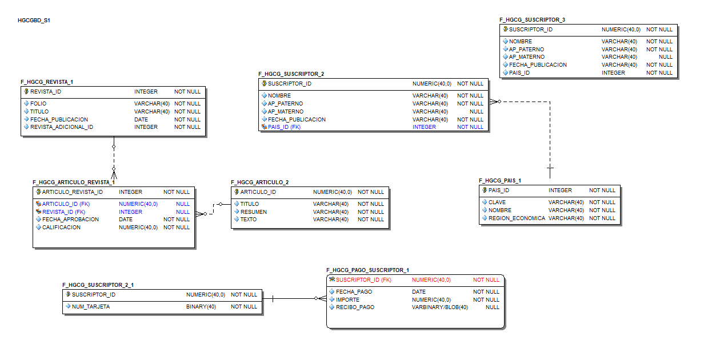

# Sitio 2

# 

# Conclusiones, Comentarios, recomendaciones

Para esta práctica pude reafirmar mis conocimientos en la fragmentación, que básicamente es el tema 1 y 2, sin embargo, tuve algunos tropiezos con algunos conceptos y expresiones a medias. Por lo que la retroalimentación en clase fue de mucha ayuda, así como los video y material que se da a la disposición. Esto me permitió que pudiera acabar la práctica con un buen conocimiento del cómo se hizo

# Bibliografía

Anónimo. (2016). UserAdd Linux. 2019, de Anónimo Sitio web: <https://www.drivemeca.com/comando-useradd-linux/>

Anónimo. (2018). Descubre todo lo que trae Oracle Database 18c. 2019, de Anónimo Sitio web: <http://www.peoug.org/descubre-todo-lo-que-trae-oracle-database-18c/>